Пример вопросов для проверки остаточных знаний

по дисциплине

Системотехника ЭС, КиС

Задание #1
Вопрос:
Закончите предложение: Аналоговый входной фильтр используется для...

Выберите один из 4 вариантов ответа:
1) сглаживания сигнала ЦАП
2) ограничения частот входного сигнала перед оцифровкой
3) трансформации аналогового входного сигнала в цифровую форму
4) запоминания текущего значения сигнала

Задание #2
Вопрос:
Схема какого устройства изображена на рисунке?
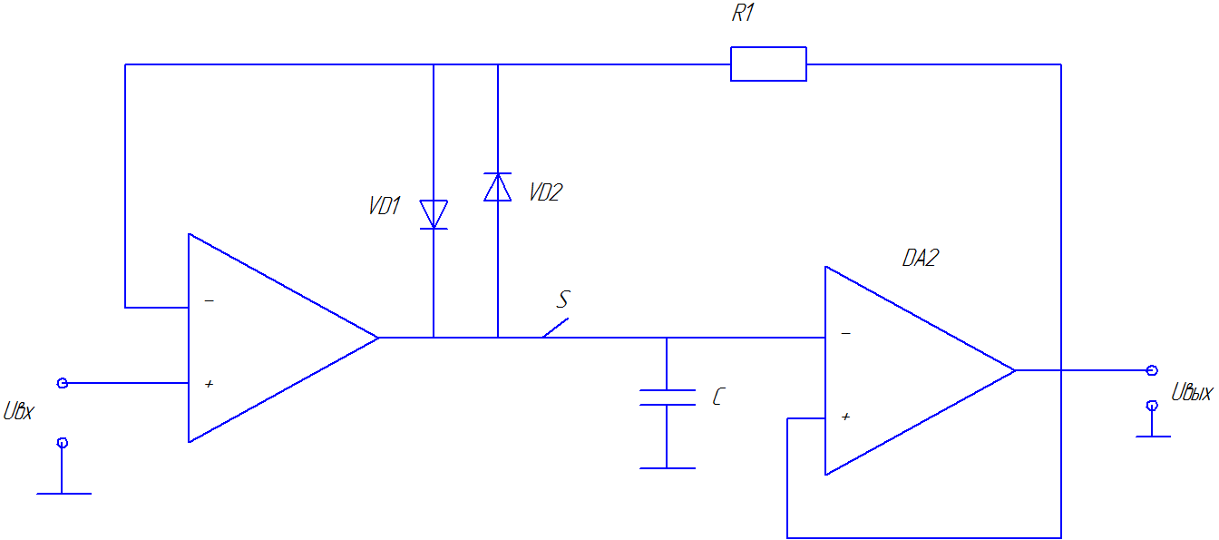

Выберите один из 4 вариантов ответа:
1) ЦАП
2) Входной фильтр
3) Цифровой процессор
4) УВХ с общей обратной связью

Задание #3
Вопрос:
Схема какого цифроаналогового преобразователя (ЦАП) изображена на данной схеме?
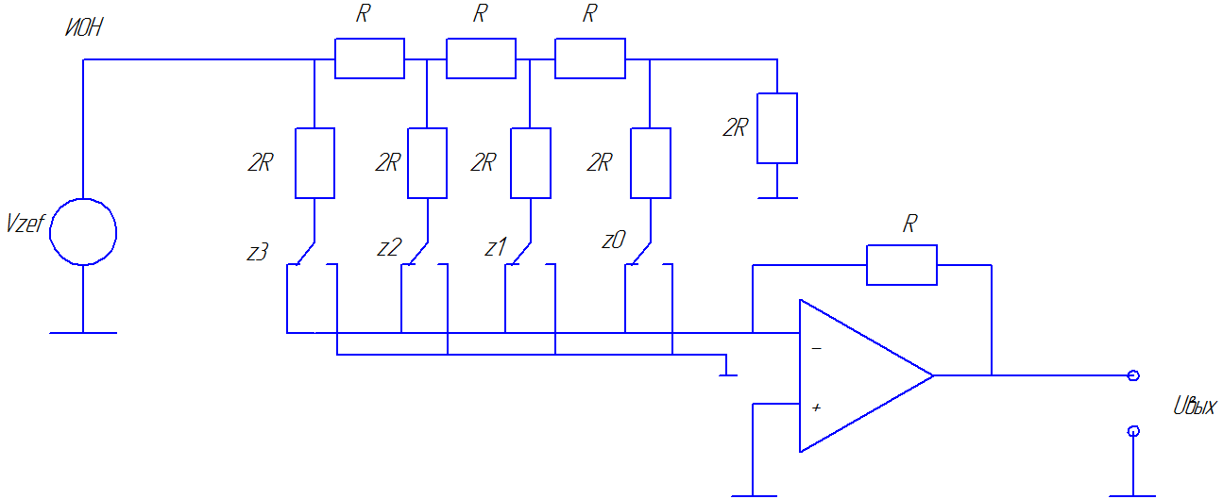

Выберите один из 4 вариантов ответа:
1) ЦАП на матрице R-2R
2) ЦАП с суммированием напряжений
3) ЦАП последовательного типа
4) ЦАП на операционном усилителе

Задание #4
Вопрос:
Функциональная схема какого АЦП изображена на прилагаемом рисунке?
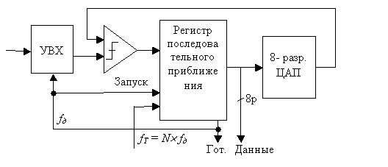
Выберите один из 4 вариантов ответа:
1) Параллельный
2) Последовательный
3) С регистром сдвига
4) Последовательного приближения

Задание #5
Вопрос:
Какое число разрядов двоичного числа определяется методом взвешивания за один шаг:

Выберите один из 4 вариантов ответа:
1) один
2) два
3) три
4) четыре

Задание #6
Вопрос:
В чём заключаются недостатки параллельного АЦП?

Выберите один из 4 вариантов ответа:
1) Низкое быстродействие
2) Усложнение схемы для высокой разрядности
3) Реализации
4) Низкая точность

Задание #7
Вопрос:
Схема какого устройства изображена на рисунке?
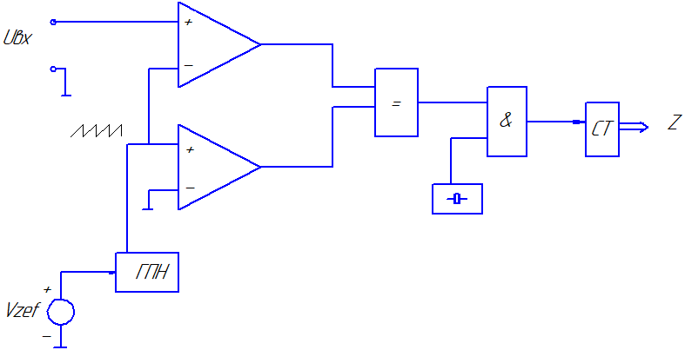

Выберите один из 4 вариантов ответа:
1) Цифровой фильтр
2) PLL синтезатор частоты
3) Стабилизатор напряжения
4) АЦП с генератором пилообразного напряжения

Задание #8
Вопрос:
Каково технологическое преимущество ЦАП со структурой R-2R?

Выберите один из 4 вариантов ответа
1) требуются резисторы больших геометрических размеров
2) используются только два номинала резисторов
3) к ИМС можно подключать внешние резисторы
4) к ИМС можно подключать внешние конденсаторы

Задание #9
Вопрос:
Какой из типов датчиков на выходе имеют непрерывный выходной сигнал

Выберите один из 4 вариантов ответа:
1) Аналоговые
2) Цифровые
3) Бинарные
4) Дискретные

Задание #10
Вопрос:

Импульсная характеристика связана с передаточной функцией через:
Выберите один из 4 вариантов ответа:
1) Преобразование Лапласа
2) Обратное преобразование Фурье
3) Прямое Z-преобразование
4) Быстрое преобразование Фурье

Задание #11
Вопрос:
Описание АЧХ какого фильтра приведено ниже?
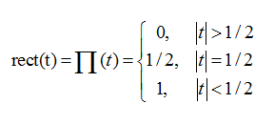
Выберите один из 4 вариантов ответа:
1) Фильтр с конечной импульсной характеристикой
2) Рекурсивный фильтр
3) Идеальный фильтр
4) Канонический рекурсивный фильтр

Задание #12
Вопрос:
АЧХ фильтра какого типа изображена на графике? По оси абсцисс – частота, по оси ординат – амплитуда.
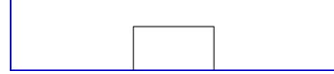

Выберите один из 4 вариантов ответа:
1) Полосно-заграждающий
2) Полосно-пропускающий
3) Фильтр нижних частот
4) Фильтр верхних частот

Задание #13
Вопрос:
АЧХ фильтра какого типа изображена на графике? По оси абсцисс – частота, по оси ординат – амплитуда.

Выберите один из 4 вариантов ответа:
1) Полосно-заграждающий
2) Полосно-пропускающий
3) Фильтр нижних частот
4) Фильтр верхних частот

Задание #14
Вопрос:
Какой параметр на графике обозначен как Wc?

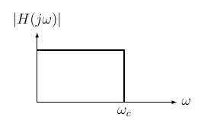
Выберите один из 4 вариантов ответа:
1) Фазовая задержка
2) Время нарастания
3) Частота среза
4) Частота спада

Задание #15
Вопрос:
Какая характеристика системы описывается данным выражением?
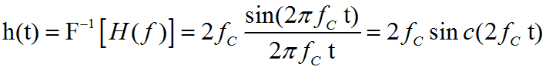
Выберите один из 4 вариантов ответа:
1) Передаточная функция
2) Импульсная характеристика
3) Фазочастотная характеристика
4) Групповая задержка

Задание #16
Вопрос:
Какой аппроксимации передаточной функции соответствует данная АЧХ?
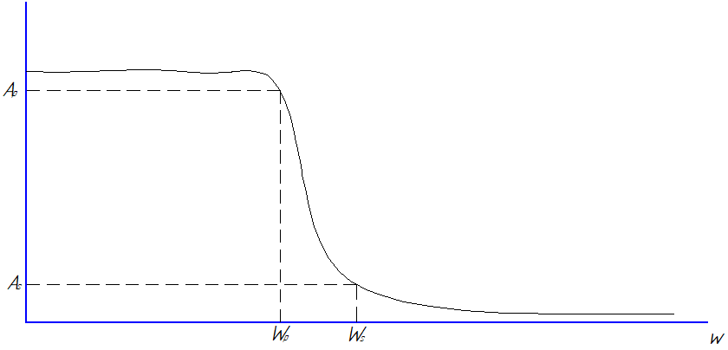

Выберите один из 4 вариантов ответа:
1) Чебышева 1-го типа
2) Чебышева 2-го типа
3) Баттерворта
4) Кауэра

Задание #17
Вопрос:
Какой аппроксимации передаточной функции соответствует данная АЧХ?
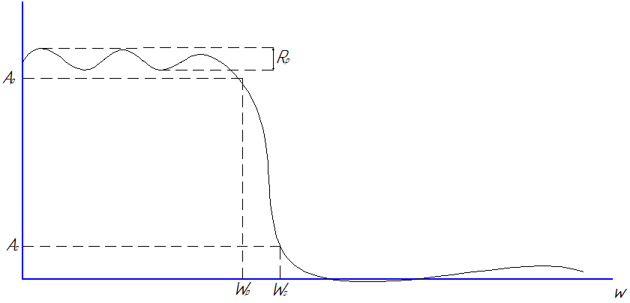

Выберите один из 4 вариантов ответа:
1) Чебышева 1-го типа
2) Чебышева 2-го типа
3) Баттерворта
4) Кауэра

Задание #18
Вопрос:
Какому фильтру принадлежит данная АЧХ?
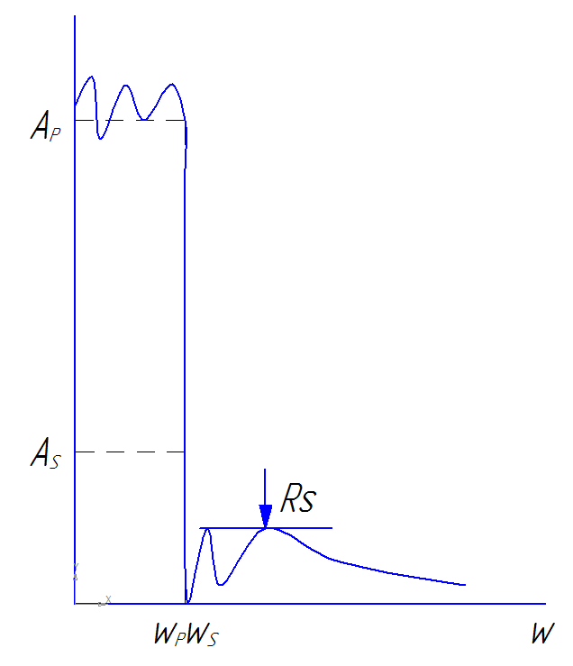
Выберите один из 4 вариантов ответа:
1) Чебышева 1-го типа
2) Чебышева 2-го типа
3) Баттерворта
4) Кауэра

Задание #19
Вопрос:
Структурная схема какого устройства изображена на рисунке?
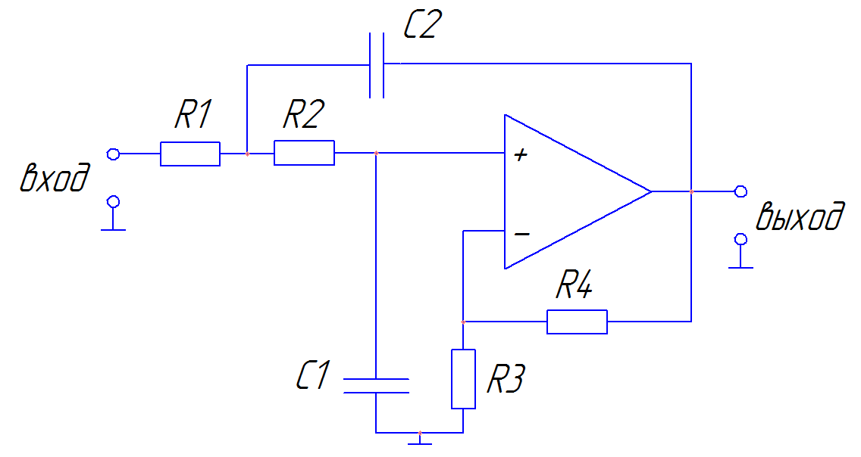

Выберите один из 4 вариантов ответа:
1) ФНЧ по топологии Салена-Ки
2) PLL-синтезатор частоты
3) Генератор пилообразного нарпяжения
4) ЦАП

Задание #20
Вопрос:
Какое из преобразований позволяет восстанавливать исходную последовательность дискретного времени по Z-образу?

Выберите один из 4 вариантов ответа:
1) Преобразование Лапласа
2) Обратное преобразование Фурье
3) Прямое Z-преобразование
4) Быстрое преобразование Фурье

Задание #21
Вопрос:
Из перечисленных характеристик, какую можно отнести к недостаткам DDS-синтезатора частоты?

Выберите один из 4 вариантов ответа:
1) Разрешение по частоте и фазе
2) Энергопотребление
3) Скорость перехода на другую частоту
4) Микроконтроллерное управление

Задание #22
Вопрос:
Для какой цели служит алгоритм Герцеля?

Выберите один из 4 вариантов ответа:
1) Вычисление спектров
2) Свёртка цифровых сигналов
3) Опознавание сигналов
4) Цифровая фильтрация

Задание #23
Вопрос:
Какой является линия передачи, если выполняется критерий
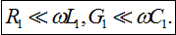?

Выберите один из 4 вариантов ответа:
1) Реальная
2) Идеальная
3) Короткозамкнутая
4) Разомкнутая

Задание #24
Вопрос:
Если линия передачи нагружена на сопротивление ,
значит она работает в режиме ...

Выберите один из 4 вариантов ответа:
1) короткое замыкание
2) перегрузка
3) перезагрузка
4) обрыв

Задание #25
Вопрос:
Чему равно волновое сопротивление свободного пространства?

Выберите один из 4 вариантов ответа:
1) 120 Ом
2) 120 ∆
3) 377 π
4) 377 Ом

Задание #26
Вопрос:
Как называется точка под номером 1?
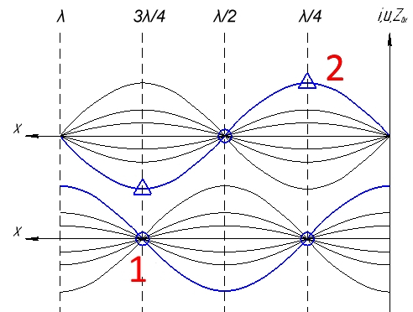
1) Кучность
2) Узел
3) Впадина
4) Референс

Задание #27
Вопрос:
Чему равно сопротивление антенны типа ¼-волновый диполь?

Выберите один из 4 вариантов ответа:
1) 120 Ом
2) 50 Ом
3) 300 Ом
4) 72 Ом

Задание #28
Вопрос:
Какая из конструкций согласующего устройства является частотно-независимой?

Выберите один из 4 вариантов ответа:
1) Четвертьволновый трансформатор
2) Двойной четвертьволновый трансформатор
3) Экспоненциальная линия
4) Шлейф

Задание #29
Вопрос:
Закончите предложение: Зависимость напряжённости поля в главном направлении от частоты при неизменной мощности на входе антенны это ...

Выберите один из 4 вариантов ответа:
1) КПД антенны
2) Мощность в антенне
3) АЧХ антенны
4) Ширина диаграммы направленности

Задание #30
Вопрос:
Какой из факторов не является причиной шумов приёмной антенны?

Выберите один из 4 вариантов ответа:
1) Высокая температура
2) Контактная разность потенциалов при использовании разнородных проводящих материалов
3) Помехи на пути приема сигнала; электромагнитное излучение, вызванное деятельностью человека
4) Амплитуда принимаемого сигнала

Задание #31
Вопрос:
Дайте определение: Коэффициент направленного действия антенны это …

1) сумма квадрата напряжённости поля, создаваемого антенной в данном направлении и среднего значения квадрата напряженности поля по всем направлениям
2) разность квадрата напряжённости поля, создаваемого антенной в данном направлении и среднего значения квадрата напряженности поля по всем направлениям
3) отношение квадрата напряжённости поля, создаваемого антенной в данном направлении к среднему значению квадрата напряженности поля по всем направлениям
4) произведение квадрата напряжённости поля, создаваемого антенной в данном направлении и среднего значения квадрата напряженности поля по всем направлениям

Задание #32
Вопрос:
Какой из перечисленных наборов антенн содержит лишь апертурные антенны?

Выберите один из 4 вариантов ответа:
1) Полуволновой диполь, четвертьволновой диполь
2) Директорная антенна, спиральная антенна
3) Праболическая антенна, рупорная антенна
4) GSM-антенна, Wi-Fi-антенна

Задание #33
Вопрос:
Какой антенне соответствует данная диаграмма направленности?
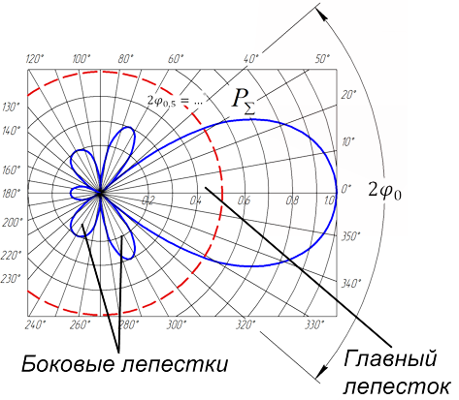
Выберите один из 4 вариантов ответа:
1) Четвертьволновой диполь
2) Полуволновой диполь
3) Антенна "волновой канал"
4) Монополь

Задание #34
Вопрос:
К какому типу относят антенны при ширине ДН <10°?

Выберите один из 4 вариантов ответа:
1) Ненаправленные
2) Слабонаправленные
3) Остронаправленные
4) Сверхнаправленные

Задание #35
Вопрос:
Какой особенностью характеризуется работа линии передачи в режиме полного согласования с нагрузкой?

Выберите один из 4 вариантов ответа:
1) минимальный КПД генератора
2) максимальный КПД генератора
3) появляются искажения входного сигнала
4) появляются искажения полезного сигнала

Задание #36
Вопрос:
Закончите предложение: В диаграмме направленности диполя появляется боковой лепесток если ...

Выберите один из 4 вариантов ответа:
1) диполь бесконечно удалён от приёмника сигнала
2) длина плеча равна бесконечности
3) длина плеча равна нулю
4) амплитудные искажения вдоль плеча диполя превышают длину плеча

Задание #37
Вопрос:
Как называется конструктивный элемент антенны "волновой канал", обозначенный цифрой 2, изображённой на рисунке?

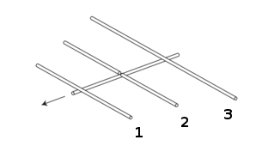

Выберите один из 4 вариантов ответа:
1) Рефлектор
2) Рефрактор
3) Директор
4) Активный элемент

Задание #38
Вопрос:
Каким образом следует подключать четвертьвольновый диполь к коаксиальному кабелю?

Выберите один из 4 вариантов ответа:
1) напрямую
2) с использованием симметрирующего устройства
3) с использованием замедляющей системы
4) данную задачу невозможно реализовать технически

Задание #39
Вопрос:
Какой из типов антенн характеризуется совокупностью антенных излучателей, расположенных в определенном порядке?

Выберите один из 4 вариантов ответа:
1) Поверхностная антенна
2) Турникетная антенна
3) Щелевая антенна
4) Антенная решетка

Задание #40
Вопрос:
Какая антенна изображена на рисунке?
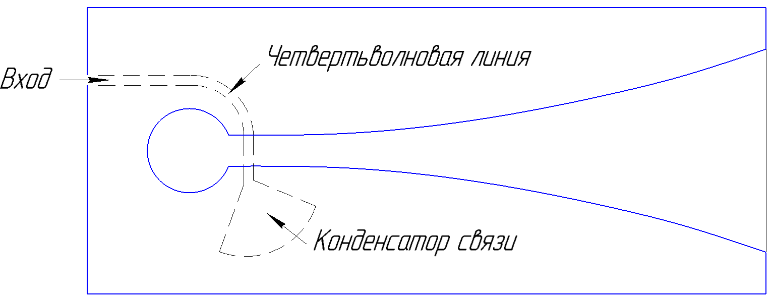

Выберите один из 4 вариантов ответа:
1) Поверхностная антенна
2) Директорная антенна
3) Щелевая антенна
4) Антенна Вивальди

